Конспект учебного занятия.

1.Педагог - Павлечко Татьяна Низамиевна
2.Объединение –театр «Буратино», художественной направленности.
3.Место проведения – ДДЮТ
4.Участники: учащиеся 1 –го года обучения
5. Состав учебной группы: 11 человек (9 девочек, 2 мальчика )
Возраст детей – 8 лет.
6. Раздел образовательной программы –«Театральные игры»
7.Тема занятия:Театральный этюд. Этюды на импровизацию.«Колобок и волк», «Колобок и заяц», «Обида»(14-езанятие по разделу«Театральные игры»в программе первого года обучения).
8.Тип занятия: закрепление изученного материала, применение практических умений и навыков.
9.Цель: закрепление изученного материала по теме «Театральный этюд». Развитие интереса к театральному творчеству.
10.Задачи:
-обучающие:
- Закреплять полученные знания в практической работе «Этюды на импровизацию по заданной теме»;
- закреплять правильное произношение звуков, отрабатывать дикцию, работать над интонационной выразительностью речи.
- учить обучающихся выполнять образные упражнения, используя различные средства общения ( жесты, мимику, речь).
-развивающие:
- развивать внимание, фантазию, воображение;
- развивать творческий потенциал учащихся;
- развивать музыкальные, пластические способности, умения
взаимодействовать с партнёром;
- развивать навыки актерского мастерства через работу над этюдами;
-воспитательные:
- воспитывать интерес к театральному творчеству;
- воспитывать взаимоуважение, выдержку, внимание к окружающим.
11.Форма занятия: занятие - игра
12.Форма организации работы: групповая
13.Структура учебного занятия (2 занятия по 45 мин., перемена 10 мин.):
1. Организационный момент, приветствие (время): -5 минут.
2. Вводная часть занятия –2минуты.
3. Практическая часть занятия – игра
- станция «Отправлялкино» -2 мин.
- Остановка «Вспоминалкино» - теория (повторение материала) -10 мин.
- Остановка «Говорилкино» - тренинг – 13 мин.
- Остановка «Танцевалкино» - подготовка к театрализации (ритмопластика)-13 мин.
10 мин. - перемена
- станция «Игралкино» - этюд – импровизация -40 мин.

4. Подведение итогов -5 минут

14.Методы обучения (по способу организации занятия):
Словесные (рассказ, вопросы, объяснение),
Практические (ансамблевая игра)

15. Принципы обучения
- Сознательность, активность и самостоятельность в обучении
- Наглядность обучения
- Систематичность, последовательность и комплексность в обучении
- Прочность овладения знаниями и умениями
- Доступность и научность в обучении
- Групповой и индивидуальный подход

16. Материально-техническое оснащение:
- аудитория – кабинет объединения « Буратино»;
- магнитола;
- раздаточный материал: карточки-схемы со скороговорками, маски, смайлики для составления настроения группы;
- наглядный материал: карты для работы над дикцией.
- элементы костюмов для этюдов;
- фонотека;
17.Литература
- Куликовская, Т.А. 40 новых скороговорок. Практикум по улучшению дикции. – М., 2003.
- Субботина, Л.Ю. Детские фантазии: Развитие воображения у детей. – Екатеринбург: У-Фактория, 2006.
- Морено, С. В. Морено, А.О. Агафонова, С. В. Музыка 1 класс.-изд-во «Композитор» Санкт-Петербург.
- Пожиленко, Е.А. Артикуляционная гимнастика-изд-во «Каро» Санкт-Петербург.
- Овчинникова, Т.С. Логопедические распевки - изд-во «Каро» Санкт-Петербург
- Чурилова, Э.Т. Методика организации театральной деятельности дошкольников и младших школьников. – М., 2001

Подготовительный этап
1.Подбор игр, скороговорок, упражнений для тренинга по развитию речи.
2.Изготовление карт–схем.
3.Подбор необходимых масок и элементов костюма для сказки.
4. Подбор музыки для каждого персонажа.
Ход занятия.
1.Организационный момент, приветствие (5 мин.)
Приветствие
А) Педагог: Добрый день! Давайте начнём наше занятие с приветствия. «Бросаем свои имена солнышку, чтобы оно нас услышало и озарило своим ласковым теплом и светом.
Все дети встают в круг и выбрасывая руки вверх по очереди выкрикивают своё имя, остальные повторяют .
1уч-ся: «Ира! »
Все дети(выбрасывая руки вверх): «Ира!»
2 уч-ся(выбрасывая руки вверх): Ксюша! и т. д.

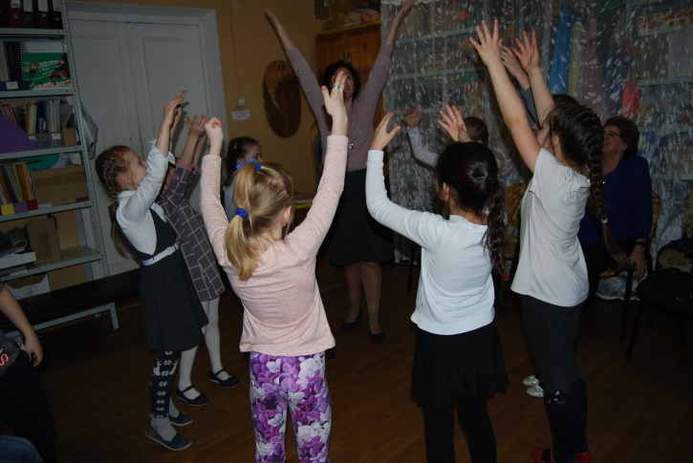

Б) Игра – упражнение «Здравствуйте».
Педагог: Ребята, мы с вами актеры, поэтому будем здороваться, определенным способом. Пусть каждый придумает, как он будет здороваться (как рыцарь, как дама на балу, как индеец, как робот т.д.).
2. Вводная часть занятия –2 минуты.
Педагог:
Сегодня у нас с вами не обычное занятие, а занятие - игра-путешествие. Мы отправляемся в путешествие по стране Театралии. Прежде чем добраться до конечной станции «Игралкино», мы будем останавливаться на промежуточных станциях, выполнять задания, вспоминать пройденный материал по теме «Театральный этюд». На конечной станции «Игралкино» знания о театральных этюдах вы сможете применить на практике и разыграть несколько этюдов на заданные темы, проявив свои актёрские способности, воображение и фантазию.Итак, мы отправляемся в путешествие, а на каком виде транспорта мы будем путешествовать, вы узнаете, отгадав загадку:
Ходит город-великан,
На работу в океан (корабль).
Уч-ся: Это корабль.
Педагог: Правильно. Путешествовать мы будем на пароходе. Давайте выберем капитана и рулевого ( вручается штурвал и бинокль).

3. Практическая часть занятия– игра

Станция «Отправлялкино» -2 мин.
Уважаемые пассажиры! Наш пароход следует до станции «Игралкино». Первая остановка «Вспоминалкино».В путь!
Гудок Парохода.
Педагог: Пока наш пароход следует до первой станции, давайте проведём время с пользой и вспомним наши распевки (дети поют логопедическую распевку «Пароход»).

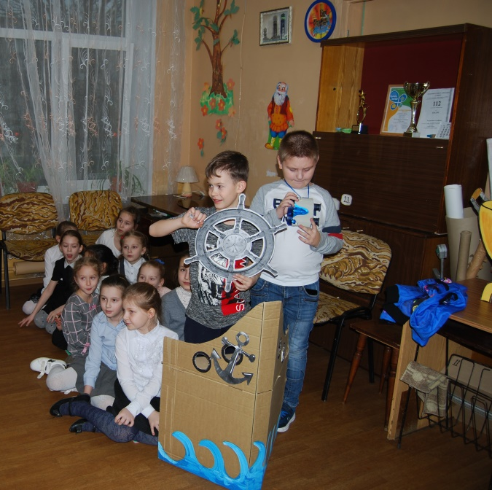
Остановка «Вспоминалкино» -10 мин.
Педагог: Итак, мы прибыли на станцию «Вспоминалкино». Вспомните, пожалуйста, что такое «этюд»?
Учащиеся:Этюд-маленькая история, разыгранная на сцене.
Педагог: Какова цель этюдной работы? Для чего мы разыгрываем этюды ?
Учащиеся: Этюд — упражнение, служащее для развития актёрских способностей.
Педагог показывает карточку:
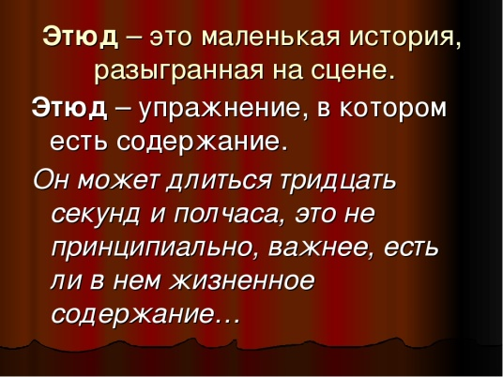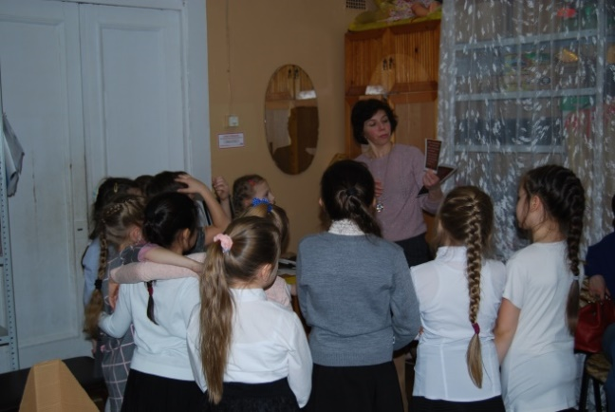
Театральные этюды имеют свои правила и композицию. Из каких компонентов состоит этюд? Найдите нужные карточки с названием компонентов этюда и расставьте их в нужной последовательности. Учащиеся: Завязка – знакомство с персонажами, место действия; событие;кульминация-наивысшая эмоциональная точка этюда; развязка.
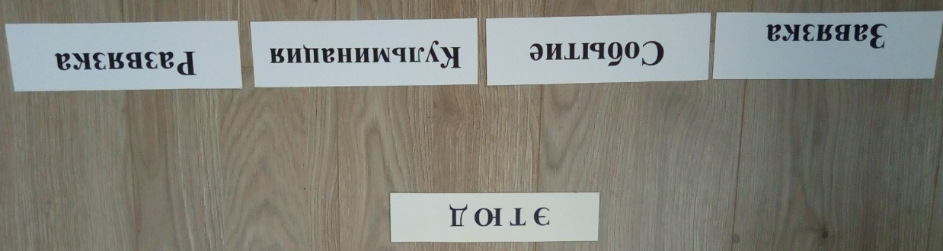
Педагог:Какие вы знаете виды театральных этюдов?
Учащиеся: этюды на проявление эмоций; этюды на основе литературного произведения; этюды на определенное заданное событие;
Карточка:
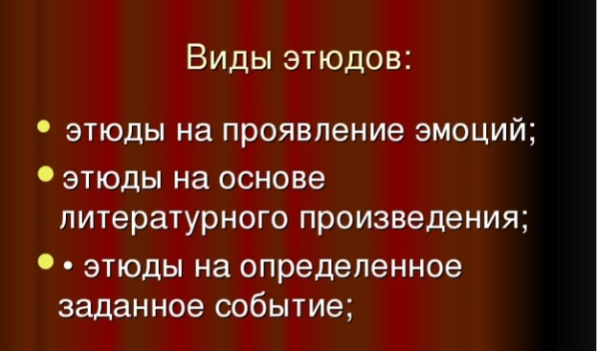
Педагог:На самом деле очень много видов этюдов. Постепенно мы будем знакомиться с ними. А теперь садитесь на наш пароход, мы поедем дальше.
Давайте вспомним нашу распевку «Голосилка»( дети поют логопедическую распевку).
Остановка «Говорилкино»-13 мин.

Педагог: мы прибыли на станцию «Говорилкино». Как вы думаете, что это за станция, чем мы будем здесь заниматься?
Учащиеся: говорить, тренировать свою речь.
Педагог: Правильно. У актёра должна быть хорошая дикция, выразительная речь. Поэтому нам нужно разогреть наш речевой аппарат.

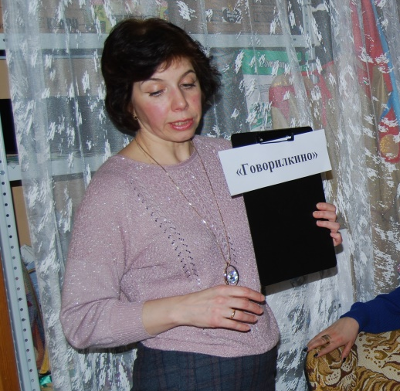
1 упр. - для языка
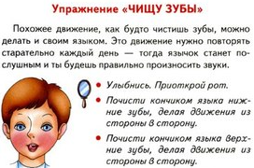
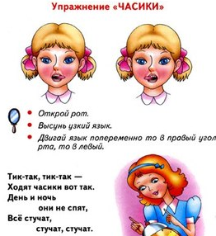
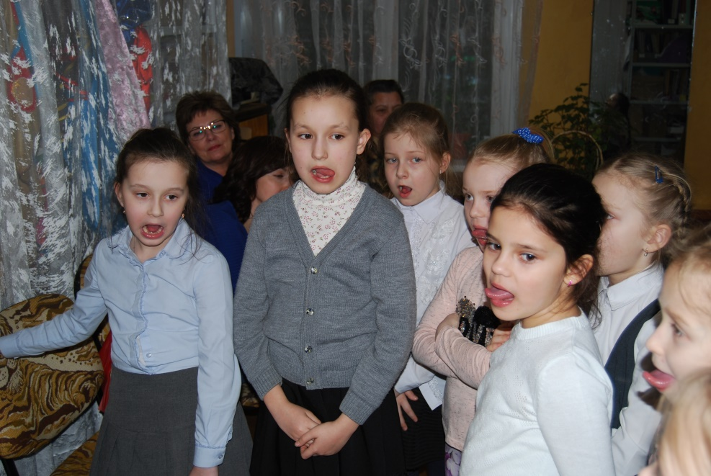

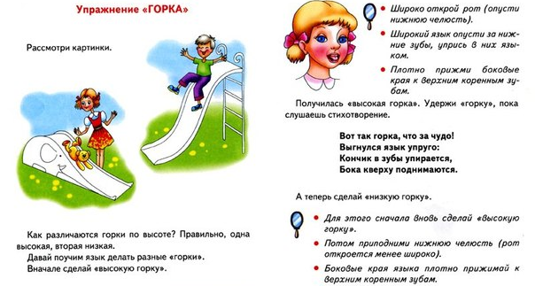

«Горка» – кончик языка у основания нижних зубов, середина поднята к небу и выгибается дугой, прикасаясь к верхним зубам. Рот приоткрыт, челюсть неподвижна.

2 упр. «Бросаем звуки»
Педагог: я бросаю мяч каждому из вас по очереди, произнося при этом сочетание звуков от простых к сложным. Ваша задача : повторить как можно точнее сочетания, произнесённые мной (му, мо, ма, мэ, ми, мы; пту, пто, пта, птэ, пти, пты; чту, что, чта, чтэ, чти, чты ; бдгу, бдго, бдга, бдгэ, бдги, бдгы ; стру и т. д Сочетания можно произносить с разными эмоциями. Дети должны как можно точнее повторить не только сочетания, но и эмоции)

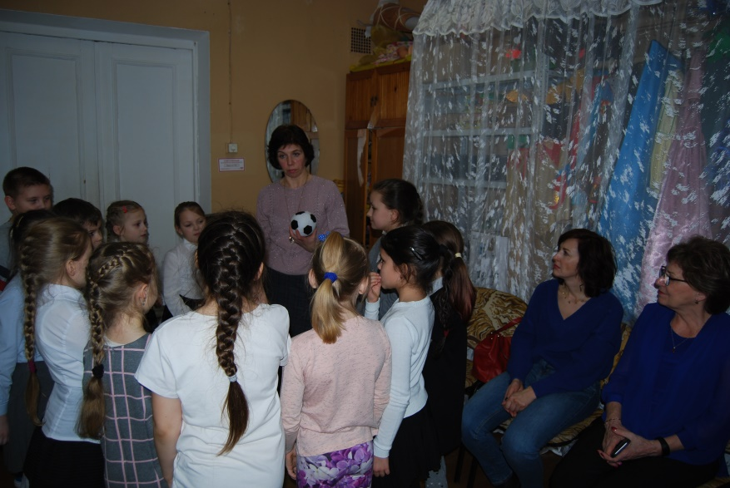
3 упр.(на дыхание)
Педагог: Сделайте вдох через нос и на выдохе произнесите скороговорку:
Грачиха говорит грачу:
«Слетай с грачатами к врачу,
Прививки делать им пора
Для укрепления пера!»
4 упр. – коллективное прочтение стихотворения «Наша кукла»
Педагог: Первые две строчки каждого четверостишия произносят выбранные учащиеся, третью и четвёртую строчки мы произносим вместе.
Педагог: Занимайте свои места. Мы отправляемся дальше. Пока наш пароход едет к станции «Танцевалкино», давайте выучим новую скороговорку про пароход.

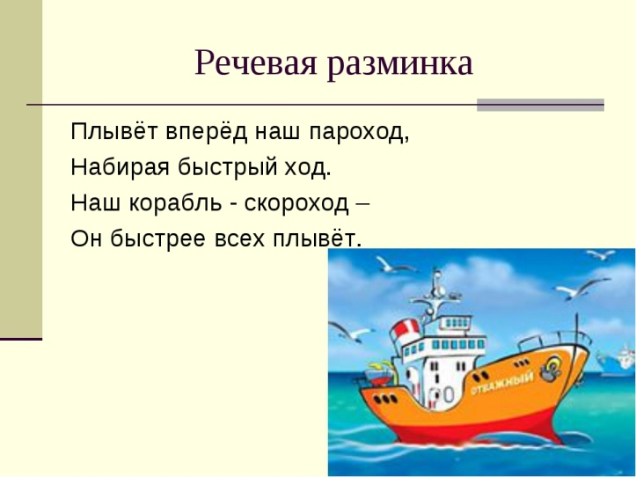
Остановка «Танцевалкино» -13 мин.
Педагог: Остановка «Танцевалкино».На наших занятиях мы с вами говорили о том, что актёру кроме хорошей, правильной речи и хорошей актёрской игры необходимо какое умение?
Учащиеся: хорошо уметь двигаться и танцевать.

1.Танец «Эй, лежебоки»

2. Упражнение № 2 Дерево. Представьте, что Вы – дерево. Ноги – это ствол, а руки – ветви. Попробуйте изобразить, как дерево живёт. В густой листве дерева спрятался маленький ветерок. Руки – ветви живые, они слегка колышутся из стороны в сторону. Ветер подул сильнее, и ветви дерева заколыхались сильнее. Но вот ветер подул с такой силой, что дереву трудно устоять и его ветви клонит к земле. И наконец, дерево не выдержало самого сильного порыва ветра и сломалось. Затем ветер успокоился, снова засияло солнышко, и на месте старого сломанного дерева появился маленький зелёный росток, который превратился в молодое, полное сил дерево.
3. Игра «Волшебное превращение»

Педагог: Ребята, у меня есть волшебная палочка. Стоит мне ею взмахнуть, и вы превратитесь в— лесных обитателей или сказочных героев. Раз, два, три, четыре, пять, начинаем мы играть! Для начала давайте попробуем придумать движение и образы простых персонажей, например, Колобка( можно изобразить, подняв к верху руки и образовать ими подобие шара. Под звучание русской народной музыки, медленно кружась, дети могут показать, как Колобок катился по дорожке), Курочка Ряба квохчет, машет крыльями, суетится.
Педагог заранее подбирает музыку для каждого животного и дает детям некоторое время послушать ее, чтобы животное соответствовало характеру музыки. Педагог помогает детям наводящими вопросами. Подборка музыки и герои выбираются педагогом не случайно, эти персонажи будут использованы для разыгрывания этюдов на конечной станции «Игралкино».
Под музыку дети имитируют движения животных, педагог отгадывает.
- волк
-лиса
-заяц и др.
Педагог: Молодцы! Можно немного отдохнуть, а затем мы продолжим наше путешествие.

Перемена 10 мин.

Педагог: А теперь наш пароход следует до конечной станции «Игралкино», где вы себя проявите настоящими актёрами и разыграете театральные этюды (гудки парохода, музыка).
Станция «Игралкино» -40 мин.
Педагог: Вот, наконец, мы прибыли на конечную станцию. Сейчас вы разделитесь на группы. У вас будет несколько минут для того, чтобы придумать и разыграть этюд на одну из тем:«Колобок и волк», «Колобок и заяц», «Колобок и ….»(можно придумать персонажа самим), «Обида». После того, как мы посмотрим этюд каждой группы, можно будет выбрать и показать этюд на другую, из предложенных тем.
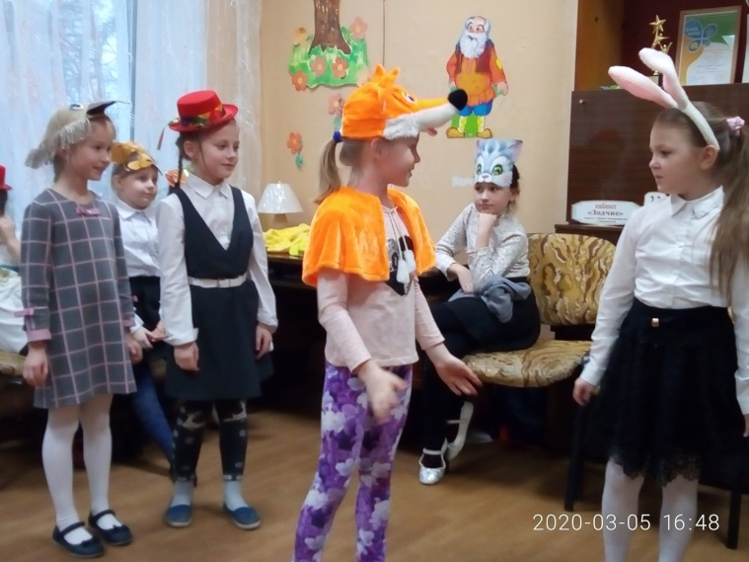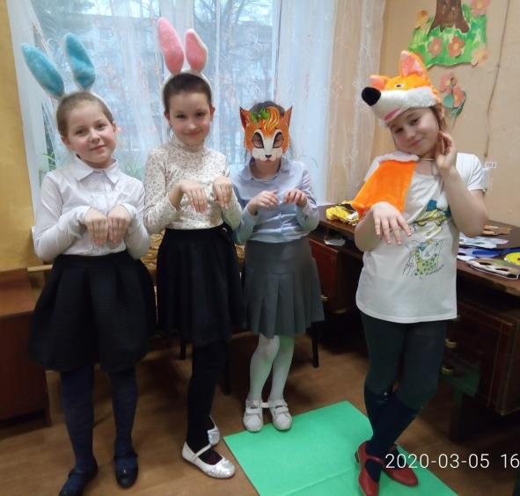

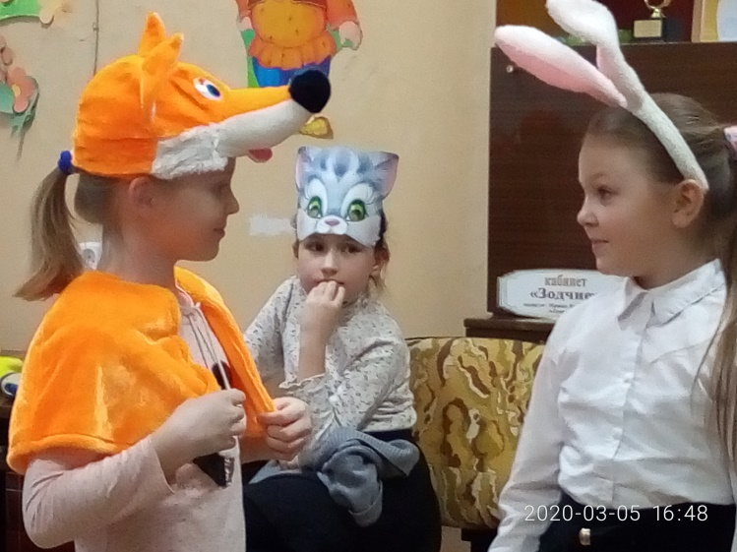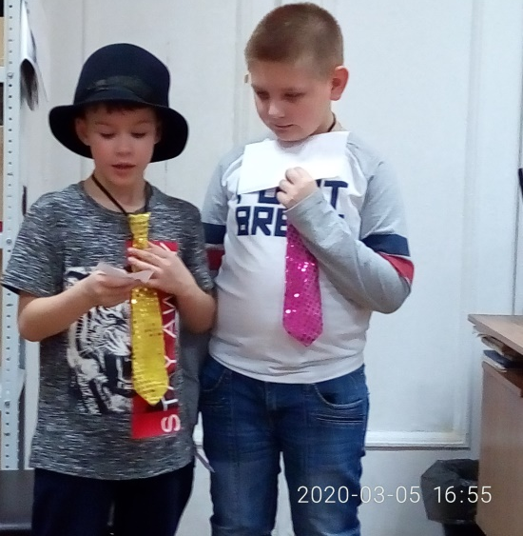

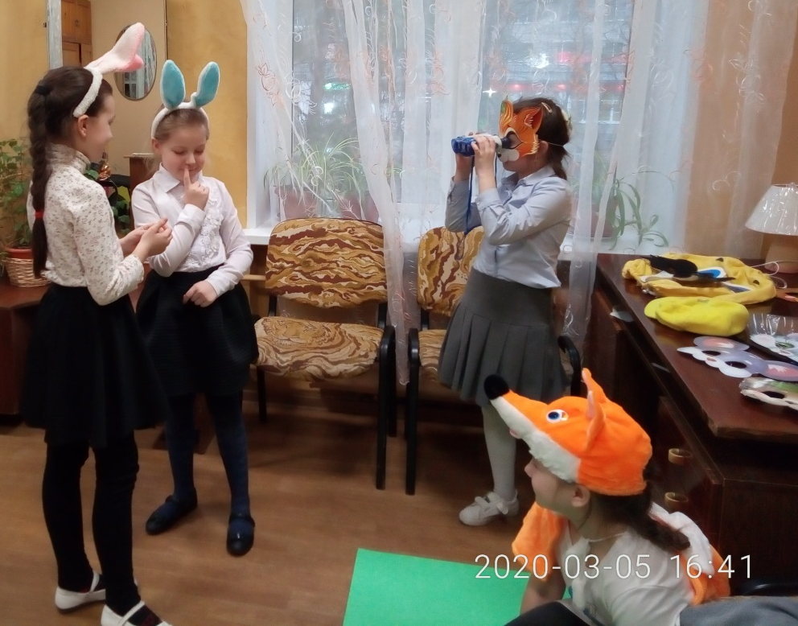

4. Подведение итогов

Педагог: Давайте подведём итоги и определим настроение вашей группы после нашего занятия. У меня есть смайлики с разным настроением. Есть задумчивый смайлик, недовольный, удивлённый, весёлый, грустный. Выберете себе смайлик, настроение которого соответствует вашему настроению в данный момент.


